Parenthèse chic et branchée ou balade gastronomique trois étoiles: le Four Seasons Hotel George V, Paris dévoile les deux terrasses les plus exclusives de la Ville Lumière

Dans l’écrin des plus majestueuses suites du palace, les terrasses éphém&egrave;res permettront de profiter des rayons de soleil autour d’expériences magiques et conviviales
June 2, 2021, Paris, France

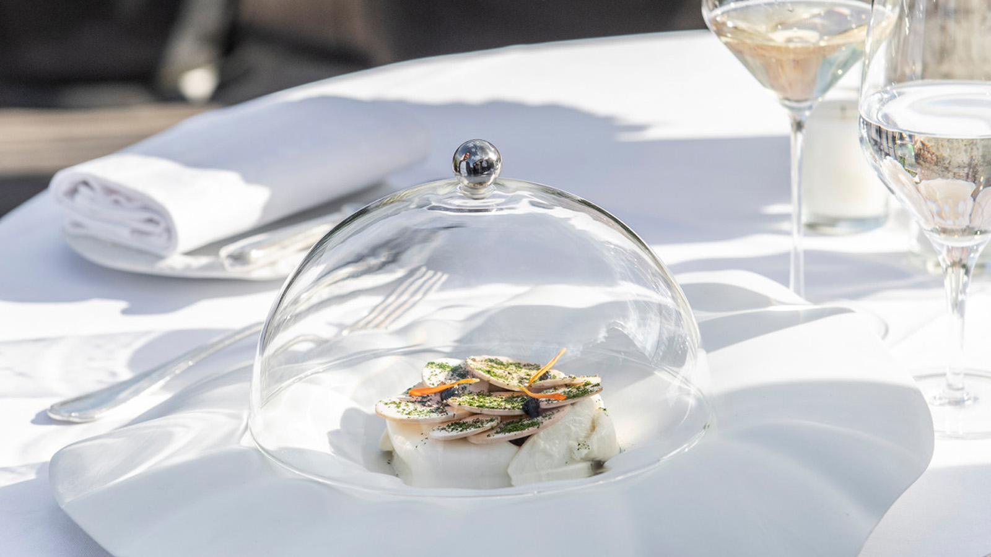
Le Four Seasons Hotel George V, Paris révèle cet été deux terrasses en plein air, nichées au cœur de deux des plus prestigieuses suites du palace. Des espaces d’exception que les Parisiens pourront investir dès l’arrivée des beaux jours.
 | 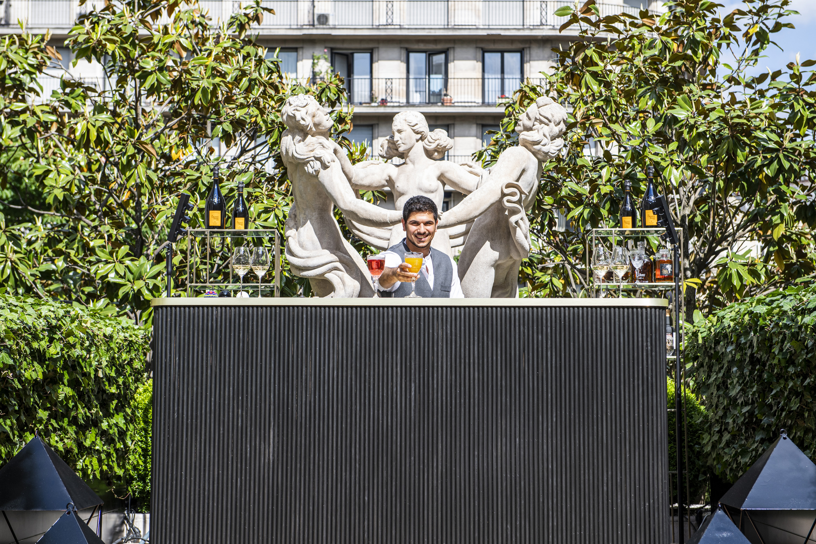 | 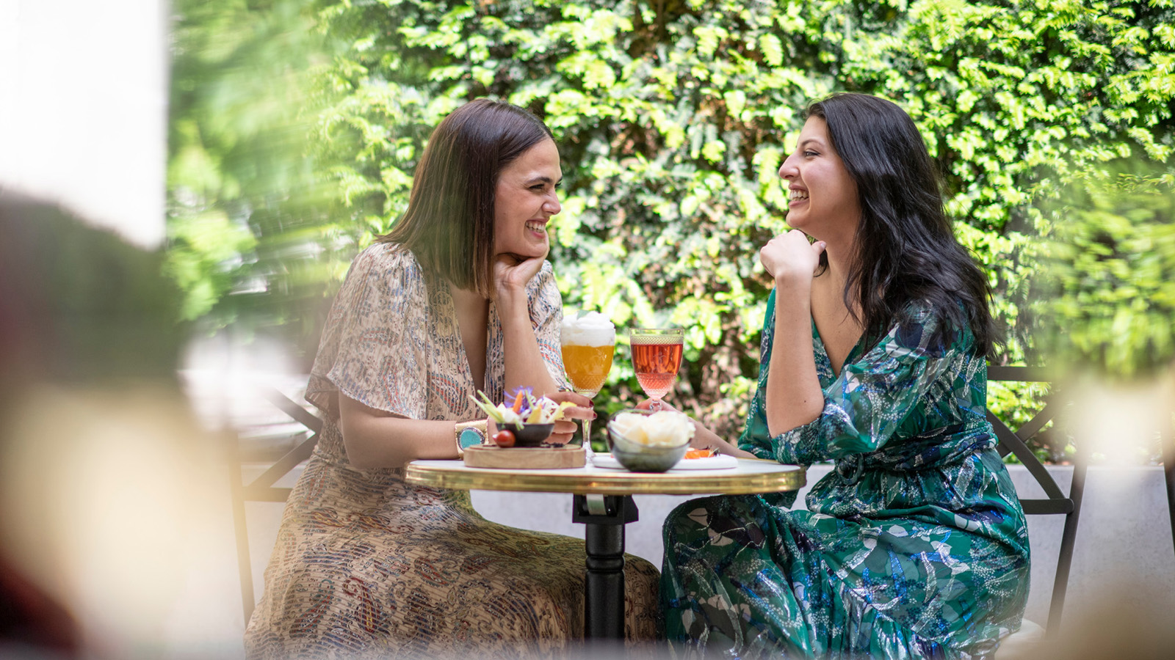
La Terrasse 101 : le jardin-terrasse le plus exclusif de Paris
Dans l’écrin somptueux de l’une des suites signature de l’hôtel se dévoile la terrasse la plus confidentielle de Paris : la Terrasse 101. Nouveau terrain de jeu des mixologistes du George V, ce superbe jardin-terrasse de 130m2 emprunte les codes d’un bar branché à l’ambiance chic et dandy, le temps de quelques semaines placées sous le signe de l’élégance parisienne.
Surplombant la Cour de Marbre et les célèbres installations florales de Jeff Leatham, le directeur artistique du Palace, les convives siroteront de délicieux cocktails spécialement imaginés pour l’occasion. Dans ce cadre verdoyant, A Sour Flower et ses notes rafraichissantes de Tanqueray 10 relevées d’écorces de pamplemousse, sirop de rose et bergamote, ou Solera Stormy, un élixir mariant Zacapa 23, jus de citron vert et sirop d’orgeat évoqueront la douceur des soirées d’été, tandis que les accents méditerranéens d’A Sens of Summer ou du Summer Spritz transporteront les convives au cœur de la dolce vita à l’italienne. Les amoureux du Bar du George V retrouveront également à la carte l’iconique Waiting for a Girl, spécialement revisité autour du Bélvédère infusé à la verveine et purée de pêche. Quant aux amateurs de champagne, ils seront conquis par les élégantes bulles de Cuvée Grande Dame de la maison Veuve Clicquot, qui se marieront à merveille avec les succulentes bouchées apéritives proposées ou le caviar Osciètre impérial de France à l’iode rafraichissante.
En fin de journée, sous le regard complice de la célèbre Statue des Trois Grâces, les derniers rayons de soleil laisseront place à une lumière plus tamisée, portée par un ciel lumineux d’ampoules à filaments rétro. Dans cette atmosphère chaleureuse et feutrée, un DJ investira les lieux du jeudi au samedi pour envelopper la terrasse d’accents enlevés et joyeux.
Gastronomie trois étoiles en Penthouse : une expérience unique sur les toits de Paris
Le temps d’une parenthèse féérique, l’équipe du restaurant le Cinq offrira aux convives le meilleur de la haute gastronomie française dans le plus bel écrin du Palace. Une partition culinaire de haute volée orchestrée par le chef triplement étoilé Christian Le Squer, qui se jouera sur la terrasse de la célèbre Penthouse. Entourés par un majordome dédié et attentif aux détails les plus précis, les convives se laisseront griser par quelques bulles de champagnes et la magie du coucher de soleil sur les plus beaux monuments de Paris, avant de contempler le scintillement de la Tour Eiffel autour d’un menu empreint de magie.
Prélude à cette balade trois étoiles sous le ciel parisien, les convives savoureront les langoustines bretonnes, mayonnaise tiédie et galettes de sarrasins, hommage à la région natale du chef dont le terroir berce ses souvenirs. L’escapade se poursuivra autour des Galets de foie gras, une création en trompe-l’œil signature du chef qui compte parmi les plats emblématiques du restaurant Le Cinq. Nappé d’un jus de cresson aux arômes francs et précis, le Turbot enveloppera les palais de délicates saveurs marines et fondantes tandis que le Bœuf &laquo;Black Market &raquo; se parera d’un délicat drapé de mozzarella qui enchantera les convives par la subtilité et la finesse de ses notes lactées. Enfin, point d’orgue de cette soirée magique, le Croquant de Pamplemousse s’offrira aux hôtes telle une farandole de textures savoureusement rafraichissantes. Une parenthèse enchanteresse des plus exclusives, propice à l’évasion des sens.
Bien entendu, les convives pourront également retrouver tout au long de l’été l’ambiance délicate et raffinée de la célèbre Cour de marbre. L’occasion idéale de déguster les assiettes ensoleillées d’inspiration méditerranéenne imaginées par le chef Simone Zanoni.
Informations pratiques :
- La Terrasse 101 est ouverte tous les jours de 17h30 à 21h00 (23h00 à compter du 9 juin), sur réservation uniquement (par téléphone +33 1 49 52 70 06 ou par mail bargalerie.par@fourseasons.com). Présence d’un DJ tous les jeudis, vendredis et samedis soirs.
- L’expérience Penthouse est proposée au déjeuner et au dîner au prix de 1250 euros par personne (hors boisson), sur réservation 72 heures à l’avance (par téléphone +33 1 49 52 70 25 ou par mail lecinq.par@fourseasons.com).
- La Cour de Marbre est ouverte tous les jours de 12h30 à 21h00 (23h00 à compter du 9 juin) en service continu, sur réservation uniquement (par téléphone +33 1 49 52 72 09 ou par mail le.george@fourseasons.com)

RELATED

June 2, 2021, Paris, France
Four Seasons Hotel George V, Paris Unveils Two of the City’s Most Exclusive Terraces, Perfect for a Sophisticated Cocktail or a Three Michelin-Star Culinary Experience
https://publish.url/paris/hotel-news/2021/exclusive-terrace-experiences.html

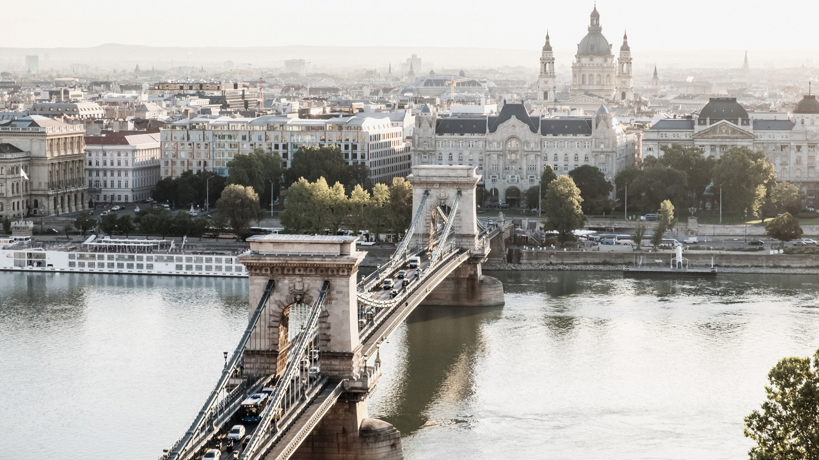 | May 20, 2021, Toronto, Canada  Sechs malerische Roadtrip Routen durch Europa  https://publish.url/news-releases/2021/european-road-trips-4.html

PRESS CONTACTS

Samuelle Dorol
Public Relations and Communications Manager
31, avenue George V
Paris
France
samuelle.dorol@fourseasons.com

+33 1 49 52 71 69

Nathalie Vimar
Director of Public Relations and Communication
31 avenue George V
Paris
France
nathalie.vimar@fourseasons.com

+33 1 49 52 71 69

